МКОУ «Новобирюзякская СОШ»

**Конкурсная программа**

**«Хозяюшка»**

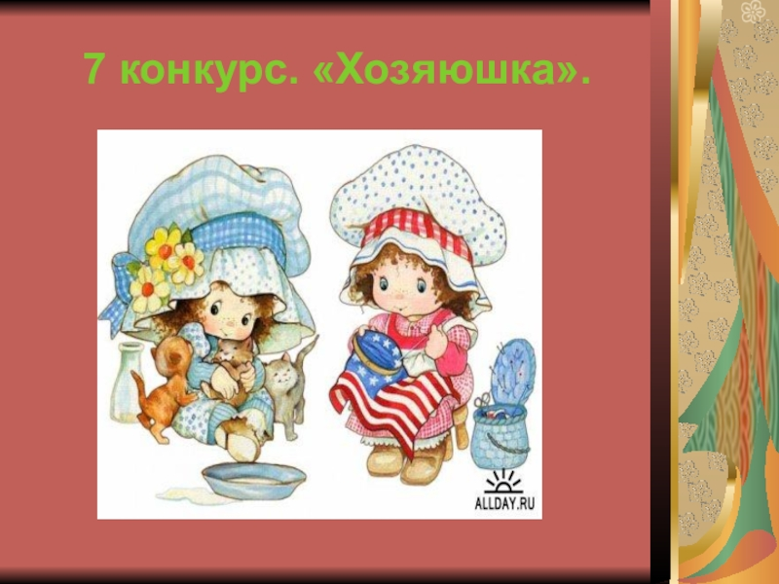

Разработала учитель технологии:

Воронина Н.Г.

**«Хозяюшка»**

**Конкурсная программа**

**Жюри:** мальчики – 3 человека

Участвуют 2 команды – девочек по 3 человека в каждой

1. **Команда- «Хохотушки». 2. Команда – «Озорники»**
2. **Приветствие команд –** (частушки, поют по очереди)

Удалые хохотушки

Пропоют сейчас частушки.

Выступать будем для вас

И покажем высший класс.

Кто вас видеть в зале рад ?

Кто одет в такой наряд ?

Это мы – девчонки,

Короткие юбчонки.

Хохотушкам смех – не грех:

Захохочем мы в успех,

Ну а если пораженье –

Нет смешнее положенья.

Подготовились неплохо,

Жаждем битвы, но молчим

Команда состоит из лучших,

Иначе мы не победим.

Мы - весёлые девчонки

И негде ни пропадём.

Танец для жюри мы спляшем,

Песню клёвую споём.

Ах, жюри, жюри, жюри,

Ты нас строго не суди

А победу и очки нам,

Хочешь не хочешь, а присуди.

Ах соперники вы наши,

Мы красивей и сильней.

Губы нечего катать,

Вам победы не видать!

1. **Конкурс «Разминка»** (Кто из команд даст больше правильных ответов)

1 Как называется браслет сплетённый из бисера? (фенечка)

2 Приспособление для распарывания швов. (распарыватель)

3 Каким прибором делают ВТО изделия? (утюг)

4 Столовый прибор который при сервировки стола лежит с левой стороны от тарелки (вилка)

5 Техника складывания фигурок из бумаги. (оригами)

6 Техника с применением ниток, спиц и крючка.(вязание)

7 Внутренняя часть пиджака. (подкладка)

8 Вид техники основанный на плетении узелков. (макраме)

9 Прибор который при сервировке стола лежит с правой стороны вместе с ложкой. (нож)

10 Инструмент которым плетут кружево. (Крючок)

1. **Конкурс «Уборка»** (Газеты сворачиваются в комки, раскладываются по полу. Задача: собрать как можно больше комков в совок.)
2. **Конкурс «Пятёрочка»**

- ***Пришивание пуговицы*** (Члены команды берутся за руки , а свободными руками ,действуя совместно пришивают пуговицу) (по 5-ти бальной системе)

**- Золушка:** перебрать смешанные фасоль и горох;

**- почистить 2 картофелины** (у кого будет самая длинная и тонкая кожура).

**- нарезать почищенный картофель** ( 1- на суп, 2- на жареный картофель).

**- Мясорубка:** 1 участник команды разбирает мясорубку, а второй её собирает (побеждает та команда которая сделает это быстрее и правильно)

**5. Конкурс «Кулинары»**  Домашнее задание: приготовить по одному блюду, а также провести в любой форме защиту своего кулинарного произведения.

**6. Конкурс : «Быстрые водоносы»** (Миска с водой и ложки на одном столе. На расстоянии 3-х метров стоит 2 стула, на каждом по пустому стакану. Победитель тот, кто первый заполнит пустой стакан.)

**7. Конкурс «Парикмахеры»**

(сделать причёску одному члену команды за 1 минуту используя как можно больше резинок, бантиков, заколок).

**8. Конкурс «Модельеры»**

Всем участникам раздаются газеты, скотч, ножницы и ленты и упаковочная бумага (всем все в одинаковом количестве ). За определённое время команды должны сотворить костюм.

**9. Конкурс «Танцевальный»**

Домашнее задание: исполнить подготовленный танец или другой номер худ. самодеятельности.

**Жюри оглашает результаты:**

**Награждение победителей:**